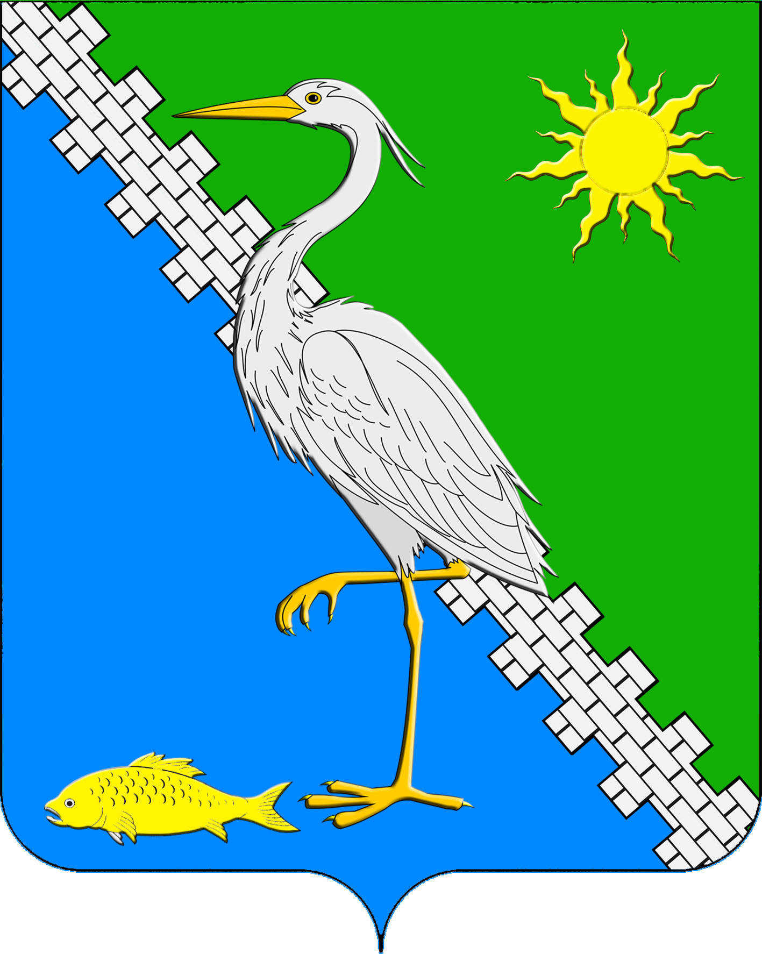
АДМИНИСТРАЦИЯ ЮЖНОГО СЕЛЬСКОГО ПОСЕЛЕНИЯ КРЫМСКОГО РАЙОНА

ПОСТАНОВЛЕНИЕ

от 29.06.2021 № 164
поселок Южный

Об утверждении Положения о служебном удостоверении
муниципального служащего Южного сельского поселения
Крымского района

Руководствуясь Федеральным законом от 2 марта 2007 года № 25-ФЗ «О муниципальной службе в Российской Федерации», Законом Краснодарского края от 8 июня 2007 г. № 1244-КЗ «О муниципальной службе в Краснодарском крае», Уставом Южного сельского поселения Крымского района, в целях упорядочения организации оформления, учета, выдачи, замены, возврата, проверки, хранения и уничтожения служебных удостоверений муниципальных служащих администрации Южного сельского поселения Крымского района постановляю:
1. Утвердить Положение о служебном удостоверении муниципального служащего администрации Южного сельского поселения Крымского района(приложение).
2. Ведущему специалисту администрации Южного сельского поселения Крымского района (Маркина О.В.) организовать ознакомление муниципальных служащих с Положением о служебном удостоверении муниципального служащего администрации Южного сельского поселения Крымского района.
3. Ведущему специалисту администрации Южного сельского поселения Крымского района (Маркина О.В.) разместить настоящее постановление на официальном сайте администрации Южного сельского поселения Крымского района в сети Интернет.
4. Контроль за выполнением настоящего постановления возложить на заместителя главы Южного сельского поселения Крымского района Пазушко Е.М.
5. Постановление вступает в силу со дня его подписания.

Глава Южного сельского поселения
Крымского района А.А. Ниниев
Приложение
к постановлению администрации
Южного сельского поселения
Крымского района
от 29.06.2021 № 164

ПОЛОЖЕНИЕ
о служебном удостоверении муниципального
служащего Южного сельского поселения
Крымского района

1. Общие положения
1.1. Настоящее Положение о служебном удостоверении муниципального служащего администрации Южного сельского поселения Крымского района (далее - Положение) определяет порядок оформления, учета, выдачи, замены, возврата, проверки, хранения и уничтожения служебного удостоверения муниципального служащего администрации Южного сельского поселения Крымского района (далее - муниципальный служащий администрации)
1.2. Служебное удостоверение является официальным документом, подтверждающим должностные полномочия и личность муниципального служащего администрации.
1.3. Служебное удостоверение выдается муниципальным служащим администрации всех групп должностей муниципальной службы.
1.4. Основанием для выдачи удостоверения является распорядительный документ о назначении гражданина на должность муниципальной службы администрации Южного сельского поселения Крымского района.
1.5. Служебное удостоверение выдается на период действия трудового договора с муниципальным служащим администрации Южного сельского поселения Крымского района.
1.6. Служебное удостоверение, оформленное с нарушением требований, установленных настоящим Положением, с помарками и подчистками считается недействительным.
Служебное удостоверение, выданное муниципальному служащему администрации Южного сельского поселения Крымского района до вступления в силу настоящего Положения, считается действительным.
1.7. Муниципальный служащий администрации обязан бережно хранить и использовать выданное ему служебное удостоверение.
1.8. Муниципальный служащий администрации несет персональную ответственность за сохранность служебного удостоверения. Передача служебного удостоверения другим лицам не допускается.
2. Порядок оформления, учета и выдачи служебного удостоверения муниципального служащего администрации Южного сельского поселения Крымского района
2.1. Оформление, учет и выдача служебного удостоверения муниципального служащего администрации общим отделом администрации Южного сельского поселения Крымского района.
2.2. Выдача служебного удостоверения муниципальному служащему администрации осуществляется в течение трех дней со дня издания распорядительного документа о назначении гражданина на должность муниципальной службы.
2.3. Служебное удостоверение муниципального служащего администрации оформляется с использованием технических средств (компьютер, принтер) по форме, установленной в приложении 1 к настоящему Положению.
2.4. Для оформления служебного удостоверения муниципальный служащий администрации предоставляет в общий отдел администрации Южного сельского поселения Крымского района личную фотографию в строгом деловом костюме, исполненную в цветном изображении, размером
30 мм x 40 мм, на матовой фотобумаге, в анфас.
2.5. Заполненное служебное удостоверение подписывается главой Южного сельского поселения Крымского района, а в его отсутствие - лицом, его замещающим. Подпись главы Южного сельского поселения Крымского района или лица, замещающего его, скрепляется оттиском гербовой печати администрации Южного сельского поселения Крымского района.
2.6. Учет выданных служебных удостоверений ведется в Журнале учета служебных удостоверений муниципальных служащих администрации Южного сельского поселения Крымского района по форме, установленной в приложении 2 к настоящему Положению.
2.7. Журнал учета служебных удостоверений муниципальных служащих администрации Южного сельского поселения Крымского района должен быть пронумерован, прошнурован, скреплен подписью заместителя главы Южного сельского поселения Крымского района, курирующего кадровую службу, и печатью администрации Южного сельского поселения Крымского района.
2.8. Служебное удостоверение выдается муниципальному служащему администрации лично под роспись в Журнале учета служебных удостоверений муниципальных служащих администрации Южного сельского поселения Крымского района.
2.9. При вручении служебного удостоверения муниципальному служащему администрации проводится инструктаж о порядке хранения, пользования, замены, возврата служебного удостоверения и ответственности за его утрату или порчу.

3. Порядок замены и возврата служебного удостоверения муниципального служащего администрации Южного сельского поселения Крымского района
3.1. Служебное удостоверение подлежит замене в следующих случаях:
изменения фамилии, имени или отчества муниципального служащего администрации;
изменения должности муниципальной службы;
порчи или утраты служебного удостоверения;
осуществления общей замены служебных удостоверений;
в иных случаях, предусмотренных законодательством.
3.2. В случае замены служебного удостоверения муниципальному служащему администрации Южного сельского поселения Крымского района выдается новое служебное удостоверение. При этом ранее выданное служебное удостоверение признается недействительным и подлежит уничтожению в порядке, предусмотренном пунктами 4.4 - 4.7 настоящего Положения.
3.3. Выдача муниципальному служащему администрации нового служебного удостоверения осуществляется в порядке, предусмотренном пунктами 2.3 - 2.8 настоящего Положения.
Выдача муниципальному служащему администрации нового служебного удостоверения во всех случаях (кроме случая утраты удостоверения) осуществляется при возврате ранее выданного служебного удостоверения.
3.4. О возврате служебного удостоверения общим отделом администрации Южного сельского поселения Крымского района делается отметка в Журнале учета служебных удостоверений муниципальных служащих администрации Южного сельского поселения Крымского района.
3.5. В случае порчи или утраты служебного удостоверения муниципальный служащий администрации обязан в письменной форме сообщить о случившемся своему непосредственному руководителю и в общий отдел администрации.
При утрате служебного удостоверения к докладной записке должны быть приложены:
справка об обращении муниципального служащего администрации в органы внутренних дел в связи с утратой служебного удостоверения;
документы, подтверждающие опубликование в газете «Призыв» объявления о признании недействительным утраченного служебного удостоверения муниципального служащего администрации Южного сельского поселения Крымского района.
3.6. По факту порчи или утраты служебного удостоверения, а также передачи служебного удостоверения другим лицам, использования его в корыстных целях, по результатам проверки представителем нанимателя (работодателем) муниципального служащего администрации может быть принято решение о применении мер дисциплинарной ответственности в отношении муниципального служащего, виновного в порче или утрате служебного удостоверения, передаче служебного удостоверения другим лицам, использовании его в корыстных целях.
3.7. При увольнении с муниципальной службы муниципальный служащий администрации до получения трудовой книжки обязан возвратить служебное удостоверение в общий отдел администрации Южного сельского поселения Крымского района.
4. Порядок проверки, хранения и уничтожения служебного удостоверения муниципального служащего администрации
4.1. Ежегодно по состоянию на 1 февраля общий отдел осуществляет проверку наличия служебных удостоверений у муниципальных служащих администрации Южного сельского поселения Крымского района и соответствия их учетным данным.
4.2. Бланки (обложки) служебных удостоверений, вклейки (вкладыши) служебных удостоверений и Журнал учета служебных удостоверений муниципальных служащих администрации Южного сельского поселения Крымского района хранятся в общем отделе в закрытом сейфе.
4.3. Служебные удостоверения, сданные муниципальными служащими администрации Южного сельского поселения Крымского района, бланки (обложки) служебных удостоверений, вклейки (вкладыши) служебных удостоверений, испорченные при их оформлении, подлежат уничтожению в установленном порядке.
Бланки (обложки) служебных удостоверений, вклейки (вкладыши) служебных удостоверений подлежат уничтожению также в случае изменения формы служебного удостоверения.
4.4. Служебные удостоверения уничтожаются путем сожжения или резки уничтожителем бумаг.
4.5. Уничтожение служебных удостоверений, бланков (обложек) служебных удостоверений, вклеек (вкладышей) служебных удостоверений осуществляется комиссией, ответственной за уничтожение служебных удостоверений, состав которой утверждается распоряжением администрации Южного сельского поселения Крымского района. В состав комиссии входят не менее трех муниципальных служащих администрации Южного сельского поселения Крымского района.
4.6. Факт уничтожения служебных удостоверений, бланков (обложек) служебных удостоверений, вклеек (вкладышей) служебных удостоверений подтверждается Актом об уничтожении служебных удостоверений, составленным по форме, установленной Приложением 3 к настоящему Положению.
4.7. Акт об уничтожении служебных удостоверений утверждается заместителем главы Южного сельского поселения Крымского района, курирующем кадровую службу.
4.8. Акт об уничтожении служебных удостоверений хранится в течение одного года.

Ведущий специалист О.В.Маркина

Приложение 1
к Положению о служебном удостоверении муниципального служащего администрации Южного сельского поселения Крымского района

Форма служебного удостоверения
муниципального служащего администрации Южного сельского поселения Крымского района

Лицевая сторона

УДОСТОВЕРЕНИЕ

Внутренний разворот (левая сторона)

фото
Изображение герба
Южного сельского поселения
Крымского района

АДМИНИСТРАЦИЯ
ЮЖНОГО
СЕЛЬСКОГО ПОСЕЛЕНИЯ
КРЫМСКОГО РАЙОНА

Дата выдачи «____» ____ ______г.
Подлежит возврату при оставлении должности

Внутренний разворот (правая сторона)
Удостоверение №______

(Фамилия, имя, отчество)
(должность)

Глава Южного сельского
поселения Крымского района (ФИО)

Описание служебного удостоверения

Бланк (обложка) служебного удостоверения изготавливается из кожзаменителя красного, бордового или коричневого цвета размером 200 мм x 65 мм (в развернутом виде). На лицевой стороне обложки выполнена тисненая надпись золотистого цвета «УДОСТОВЕРЕНИЕ».
Вклейки (вкладыши) внутреннего разворота служебного удостоверения имеют бело-голубой фон в горизонтальном исполнении.
Текст надписей на внутренних сторонах служебного удостоверения исполняется с использованием технических средств буквами черного цвета.
На левой внутренней стороне служебного удостоверения справа размещается личная фотография владельца служебного удостоверения, в строгом костюме, исполненная в цветном изображении, размером 30 мм x 40 мм, на матовой фотобумаге, в анфас. Правый нижний угол фотографии закрывается оттиском гербовой печати администрации Южного сельского поселения Крымского района. Справа от фотографии расположен герб Южного сельского поселения Крымского района в цветном варианте, утвержденном решением Совета Южного сельского поселения Крымского района от 9 октября 2013 года №189 «О гербе Южного сельского поселения Крымского района». Под гербом размещена в четыре строки надпись:
« АДМИНИСТРАЦИЯ
ЮЖНОГО
СЕЛЬСКОГО ПОСЕЛЕНИЯ
КРЫМСКОГО РАЙОНА»
Ниже надпись в одну строку: «Дата выдачи «__» _________________ г.».
Ниже надпись в одну строку: «Подлежит возврату при оставлении должности».
На правой внутренней стороне служебного удостоверения сверху по центру располагается надпись в одну строку: «Удостоверение № ____».
Ниже располагаются четыре - пять строк для заполнения фамилии, имени, отчества и замещаемой должности служащего. Запись фамилии, имени, отчества и наименования должности производится с использованием технических средств (компьютер, принтер).
Под нижней строкой располагается надпись в две строки:
«Глава Южного сельского
поселения Крымского района |  | (ФИО)
Подпись главы Южного сельского поселения Крымского района или лица, замещающего его, скрепляется оттиском гербовой печати администрации Южного сельского поселения Крымского района.

Ведущий специалист О.В.Маркина
Приложение 2
к Положению о служебном удостоверении муниципального служащего администрации Южного сельского поселения Крымского района

Форма Журнала учета служебных удостоверений муниципальных служащих администрации Южного сельского поселения Крымского района
(Титульный лист журнала)
Журнал
учета служебных удостоверений работникам
администрации Южного сельского поселения Крымского района
Начат __________________
Окончен ________________
В настоящем журнале ______ пронумерованных и прошнурованных страниц
(Страницы журнала)
№ п/п | Номер служебного удостовере-ния | Ф.И.О. муниципального служащего, получившего служебное удостоверение | Должность муниципального служащего, получившего служебное удостоверение | Дата выдачи служебного удостоверения | Подпись муниципального служащего в получении служебного удостоверения

Ведущий специалист О.В.Маркина

Приложение 3
к Положению о служебном удостоверении муниципального служащего администрации Южного сельского поселения Крымского района

Акт об уничтожении служебных удостоверений муниципальных служащих администрации Южного сельского поселения
Крымского района

(Форма)
Акт
об уничтожении служебных удостоверений муниципальных
служащих администрации Южного сельского поселения
Крымского района

от «____» _________________ 20__ г. № ______
В соответствии с Положением о служебном удостоверении муниципального служащего администрации Южного сельского поселения Крымского района, утвержденным Постановлением администрации Южного сельского поселения Крымского района
от «____» ______________ 20___ г. № ______, комиссия в составе:
председатель комиссии:
__________________________ _____________________________________
ФИО замещаемая должность
Члены комиссии:
__________________________ _____________________________________;
ФИО замещаемая должность
__________________________ _____________________________________;
ФИО замещаемая должность
составила настоящий акт о том, что уничтожены путем сожжения/резки
уничтожителем бумаг служебные удостоверения/бланки (обложки) служебных удостоверений/вклейки (вкладыши) служебных удостоверений в связи
с _________________________________________________________________
(указывается основание уничтожения)
в количестве: служебные удостоверения ______ штук;
бланки (обложки) служебных удостоверений ______ штук;
вклейки (вкладыши) служебных удостоверений ______ штук.

Приложение: Список уничтоженных служебных удостоверений муниципальных служащих администрации Южного сельского поселения Крымского района на ________ листах в ________ экземпляре.
Председатель комиссии:
____________________ _____________ ______________________________
замещаемая должность подпись Расшифровка подписи
Члены комиссии:
____________________ _____________ ______________________________
замещаемая должность подпись Расшифровка подписи
____________________ _____________ ______________________________
замещаемая должность подпись Расшифровка подписи
____________________ _____________ ______________________________
замещаемая должность подпись Расшифровка подписи

Приложение к акту об уничтожении
служебных удостоверений муниципальных
служащих администрации
Южного сельского поселения Крымского района

Список уничтоженных служебных удостоверений муниципальных служащих администрации Южного сельского поселения
Крымского района
№ п/п | Номер служебного удостоверения | Ф.И.О. муниципального служащего, которому было выдано служебное удостоверение | Замещаемая муниципальная должность | Примечание
1.
2.
...
 | Всего ______ шт.

Ведущий специалист О.В.Маркина

